PROYECTO:

Learning Object Oriented Porgraming - Loop

Documento de Prototipos de Pantallas e Interfaces con otros Sistemas

Integrantes

Legajo | Nombre | E-Mail
120271-6 | Decuzzi Gisela | giseladecuzzi@gmail.com
118715-6 | Griggio Carla | carla.griggio@gmail.com
117912-3 | Leiva German | leivagerman@gmail.com
120636-9 | Polito Guillermo | guillermopolito@gmail.com

Profesores:

Director de Cátedra: Lic. Carlos Tomassino
Profesor a cargo del curso: Lic. Carlos Tomassino
Auxiliar a cargo del proyecto: Claudio Crescentini
Controller: Ing. Gabriela Salem

Historial de Revisión
Fecha | Versión | Descripción | Autor
05/06/10 | 0.1 | Creación del documento

Indice

Objetivo del Documento

Este documento tiene como objetivo describir el diseño de pantallas del sistema o módulo, indicando las generalidades, su navegabilidad, las particularidades de cada una de las mismas, y la descripción de las interfaces con otros sistemas en caso que existiesen.

Principios Generales de las Interfaces

Principios generales de Interfaz
< En esta sección se describe el look & feel, los criterios generales de interacción y otros atributos que se consideran necesarios para el desarrollo..>

Pantallas

Diagrama de navegabilidad
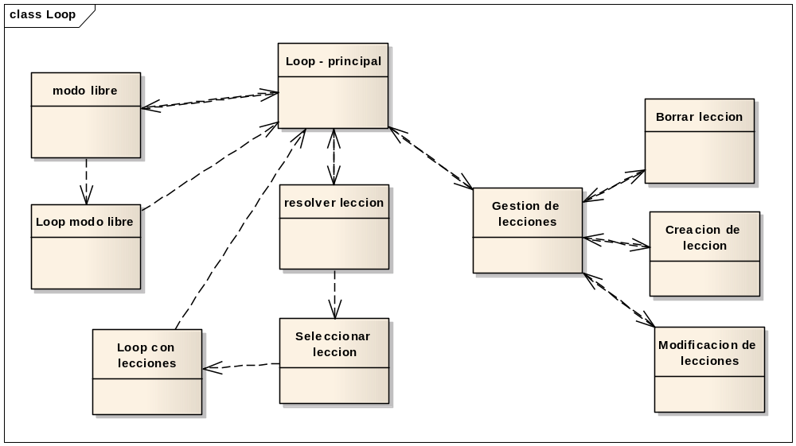

Menú principal
- Loop – principal
  - Modo libre: inicia Loop en modo libre, es decir un entorno sin objetos preexistentes, se anula el panel de lecciones y el workspace junto con los tests no aparecen inicializados.
  - Resolver lección: habilita la selección de lecciones que se quieren hacer, una vez seleccionada se inicia Loop en modo completo (como se muestra el prototipo de pantalla en la sección 2.4 del presente documento)
  - Gestión de lecciones: Permite la creación de lecciones nuevas para que sean posteriormente resueltas por el alumno y la modificacion y eliminación de lecciones pre-existentes. Este panel sera habilitado en la iteración Nº3

Estructura de pantallas
Los paneles principales de Loop consisten de:
- Lecciones: Sus componentes principales son:
  - Nombre de la lección, nombre representativo con el cual se la conoce
  - Lista de pasos: indica las acciones que deben de ser realizadas
  - Estado de cada paso: indica si ese paso ha sido cumplido satisfactoriamente, es erroneo o aun no se ha llegado a él.
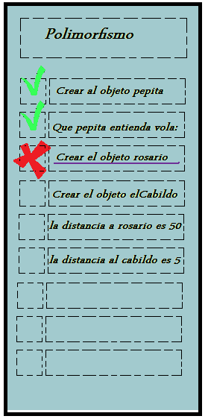
- Ambiente (Objetos):
  - En el panel de ambiente se pueden visualizar todos los objetos con su status. Cada status representa un estadio de un objeto, pueden marcar posibles errores o la presunta ausencia de ellos.

- Selectores
- Edicion de codigo
- Tests
- Workspace
Aclaración: Dependiendo del modo de ejecución de Loop pueden o no estar todos los paneles antes mencionados abiertos en la pantalla.

Prototipo de pantallas
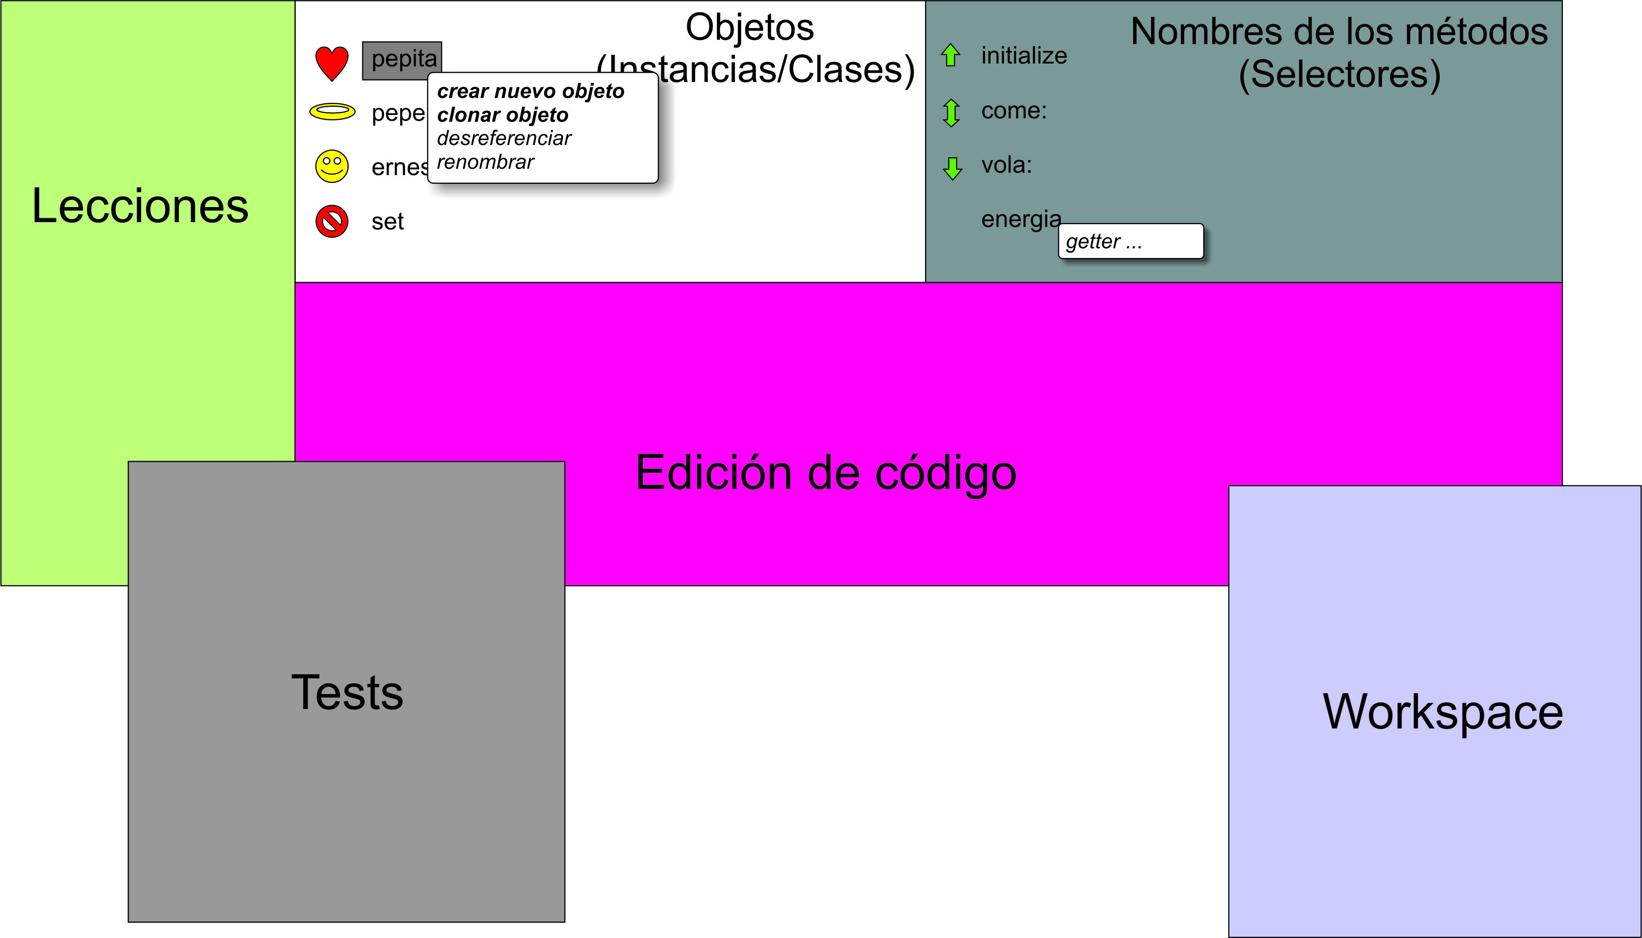< En esta sección se detalla la ubicación del archivo ejecutable con el prototipo de pantallas, en caso de existir, de lo contrario, se pegarán las imágenes de cada pantalla definida.>

Interfaces con otros Sistemas
N/A
< En esta sección se describen las interfaces con otros Sistemas.>

Este panel sera implementado en la tercer iteración.

